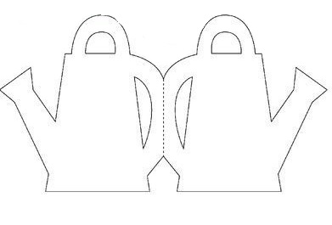
vystrihnúť

prehnúť a zlepiť

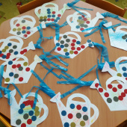
Kto a na čo používa pri svojej práci krhličku? Aby si sa mohol zahrať na záhradníka,
popros maminku, aby ti krhličku vystrihla, ak to nezvládneš sám/a. Krhličku môžeš
vymaľovať pastelkami, alebo farbami; môžeš ju oblepiť farebným papierom,
alebo nálepkami. Miesto vody, ktorá sa leje z krhličky nastihaj s rodičmi na pásy
igelitové vrecko a prilep ho do krhličky.

